«Ребёнок в мире вредных привычек»
Памятка для педагогов

Основными направлениями работы по
предупреждению вредных привычек и формированию здорового образа жизни учащихся являются:

1.Физкультурно-оздоровительное – спортивные часы, динамические перемены, физкультпаузы на уроках;

2. Реабилитационно-профилактическое направление - ознакомление учащихся с мерами профилактики заболеваний, правилами поведения во время болезни, по не допущению осложнений и др.;
3.Общегигиеническое направление - обучение учащихся правилам ухода за своим телом, содержанием его в чистоте, а также правилам создания здоровой среды;
4.Эколого-рекреационное направление - предполагает обучение учащихся умению отдыхать, используя ресурсы природы, не разрушая их;
5. Культурно-просветительское направление – посещение учащимися кружков, секций, музыкальных школ, чтение литературы, способствующие законопослушному поведению.
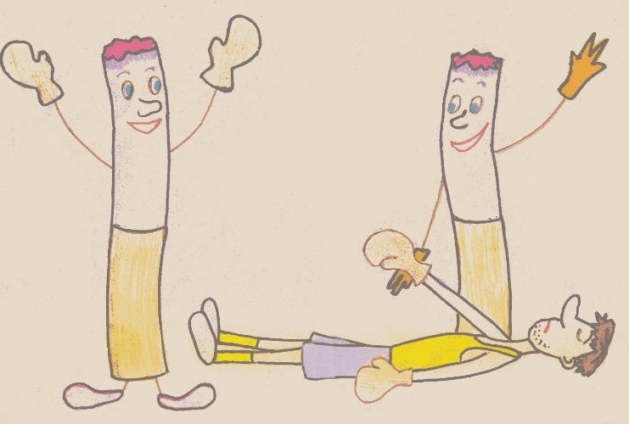
Педагогам в своей работе нужно использовать различные интерактивные формы: ролевые игры, деловые игры. В беседах с детьми следует, помимо традиционных тем: наркомании, алкоголизма, табакокурения обратить внимание на такие проблемы, как: милосердие, доброта и здоровье, природа и здоровье, спорт и здоровье, компьютерные игры и здоровье, СМИ и здоровье.
Широкая пропаганда среди учащихся, их родителей (законных представителей) правовых знаний – необходимое звено в профилактике асоциального поведения. Проведение бесед на классных часах, родительских собраниях, разъяснительной работы о видах ответственности за те или иные противоправные поступки, характерные для подростковой среды виды преступлений, понятий об административной, гражданско-правовой, уголовной ответственности несовершеннолетних и их родителей дают мотивацию на ответственность за свои действия.
На родительских собраниях следует информировать об административной и уголовной ответственности взрослых лиц за вовлечение несовершеннолетних в противоправные действия, пьянство, наркоманию, особенно родителей (лиц их заменяющих), материальной ответственности за ущерб, причиненный их детьми.
К такой работе целесообразно привлекать сотрудников правоохранительных органов, специалистов, имеющих опыт работы с преступностью несовершеннолетних.

